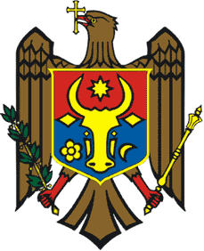
Ministerul Dezvoltării Regionale şi Construcţiilor

Agenţia de Dezvoltare Regională Sud

Agenda
ședinței Consiliului Regional pentru Dezvoltare Sud

Locația: or. Cimișlia, Sala de ședințe a Consiliului Raional Cimișlia

Data desfăşurării evenimentului : 26 ianuarie 2017, ora 10.00.

Timpul | Subiectul
9:30 - 10:00 | Înregistrarea participanților
10:00 - 10:20 | Cuvânt de deschidere  Dl. Vasile BÎTCA, Ministrul Dezvoltării Regionale și Construcțiilor  Nicolae MOLOZEA, președintele CRD Sud,
10:20 - 10:30 | Prezentarea agendei și a obiectivelor ședinței Consiliului Regional pentru Dezvoltare Sud  Nicolae MOLOZEA, președintele CRD Sud
10:30-11:00 | Cu privire la raportul de implementare a SDR Sud pentru anul 2016  Maria CULEȘOV, director ADR Sud
11:00 – 11:15 | Cu privire la aprobarea planului de implementare a Strategiei de Dezvoltare Regională Sud pentru anul 2017  Vasile SIDOR, specialist în planificare strategică, ADR Sud
11:15- 11:35 | Cu privire la aprobarea Planului Operațional Regional Sud 2017-2020  Tatiana ARAMĂ, șef Secție planificare strategică, ADR Sud
11:35- 11:50 | Cu privire la aprobarea Programului Regional sectorial în domeniul sporirii atractivității turistice în RDS 2017-2025  Ana DONIA, specialist în planificare strategică, ADR Sud
11:50 – 12:10 | Cu privire la proiectele dezvoltate în baza Programelor regionale sectoriale în domeniile AAC si EE a clădirilor publice, cu suportul partenerului de dezvoltare GIZ, în cadrul proiectului "Modernizarea serviciilor publice locale în Republica Moldova"  Reprezentant GIZ
12:10- 12:30 | Informarea privind activitățile de consolidare a capacitaților CRD.  Reprezentant GIZ
12:30 – 13:00 | Întrebări, discuții, concluzii.
13:00 | Pauză de cafea

